Отчет
о восхождении
по 2-му контрфорсу восточной части стены
цирка «Откола» в. Тахтарвумчорр (Ю) (1058 м.),
маршрут «Дембельский»,
ор. 2Б кат. сл.
хребет Тахтарвумчорр, Хибины
(11.07.2015, первопрохождение)

Руководитель: Голобородько А.
Тренер: Иванов Д.

Апатиты
2016
Паспорт восхождения
1.Кольский полуостров. Хибинский горный массив. Номер раздела классификационной таблицы: 8.6.1.
2.Наименование маршрута – «Дембельский», Тархтарвумчорр Южный, 1058 м., по контрфорсу восточной части стены цирка «Откола».
3.Предлагается 2Б категория сложности.
4. Характер маршрута: скальный.
5. Перепад высот технической части – 240 м.;
протяженность технической части маршрута – 275 м.;
протяженность участков: II кат. сл. – 150 м., III – кат. сл. - 125 м.;
Средняя крутизна ключевой части маршрута - 50°; всего маршрута – 35°.
6. Использовано «крючьев» на маршруте:
- френдов и закладок – 8 шт.;
- оставлено – 0 шт.
7. Ходовых часов команды: 3,5 (без учета подхода и спуска).
8. Руководитель: Голобородько А. – 2 с.р.;
участник: Щербин И. – 2 с.р.
9. Тренер: Иванов Д.
10. Время на маршруте:
выход на маршрут – 8:00;
выход на вершину – 11:30;
возвращение в базовый лагерь – 13:00.
Спуск с вершины: по плато на юг и далее по СВ отрогу Тахтарвумчорра (Ю) «по лифтам» в цирк Ганешина далее в долину оз. М. Вудъявр.
11. Организация: Апатитско-Кировская Федерация Альпинизма.
12. Ответственный за отчет: Голобородько А., goloborodkoalex@gmail.com

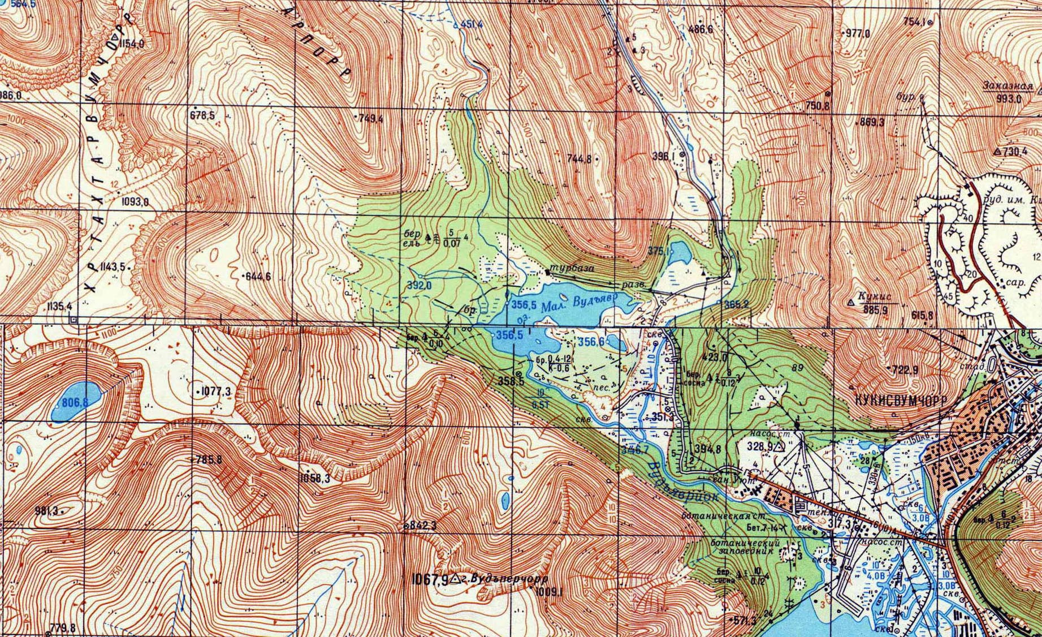
Карта района

Начало маршрута «Дембельский»

Рис. 1. Карта района (фрагмент, масштаб – 1:50 000)

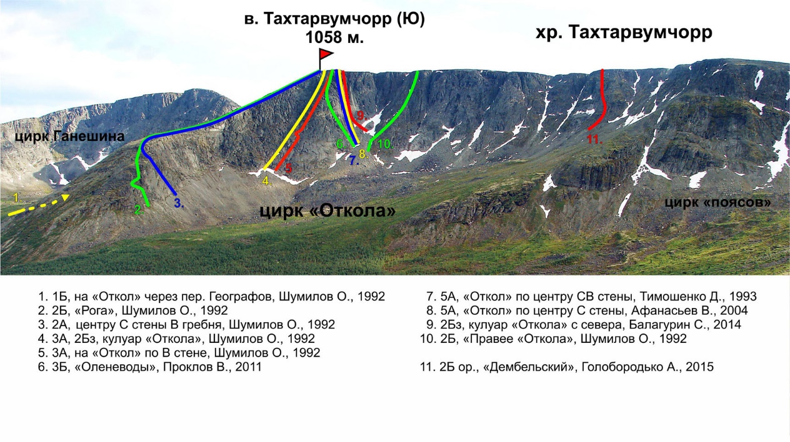
Панорама района

Рис. 2. Цирк Ганешина, фото с южного склона Тахтарпорра

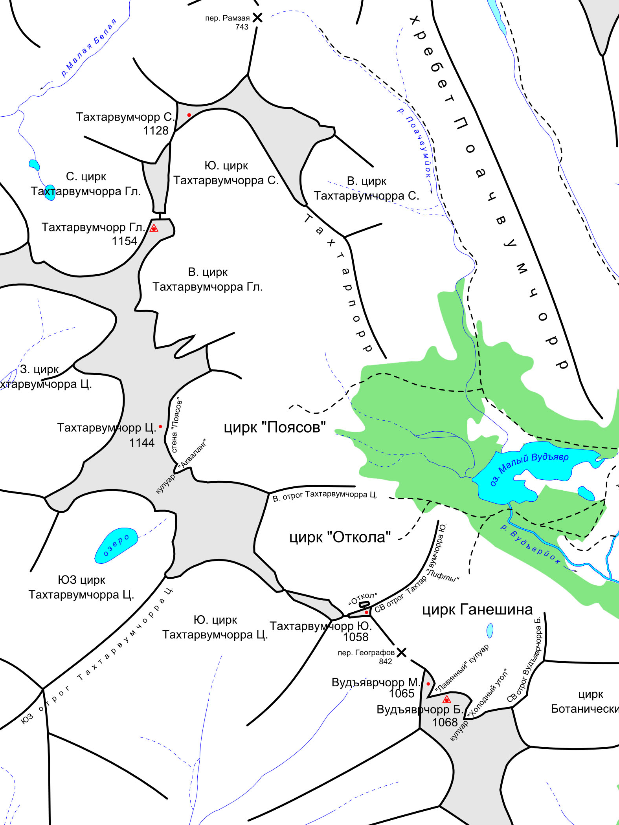
Орографическая схема района

Начало маршрута «Дембельский»

Рис. 3. Орографическая схема центральной части Хибин
Общие фото маршрута
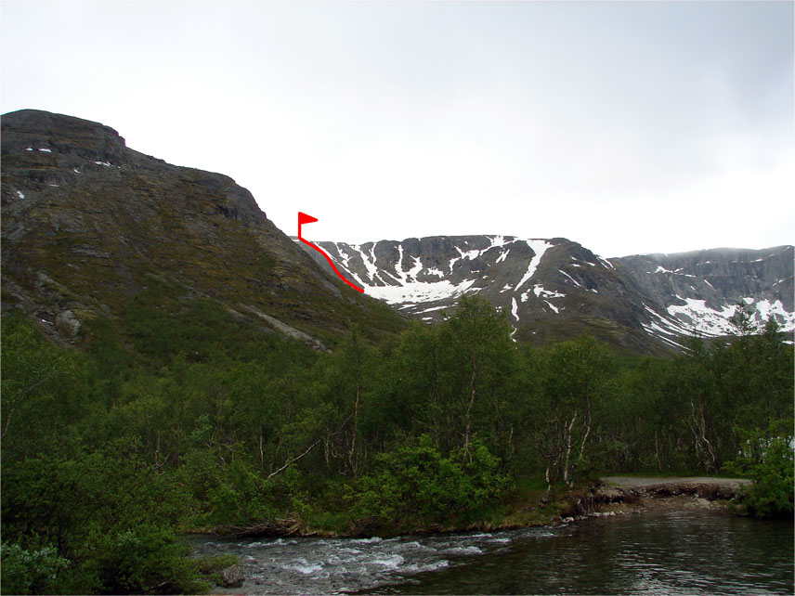
Рис. 4. Вид на маршрут от переправы через р. Вудъяврйок
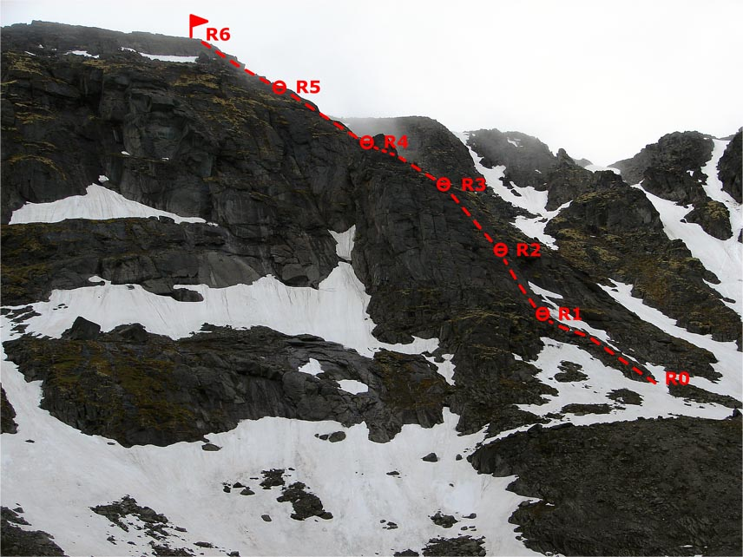
Рис. 5. Линия маршрута профиль
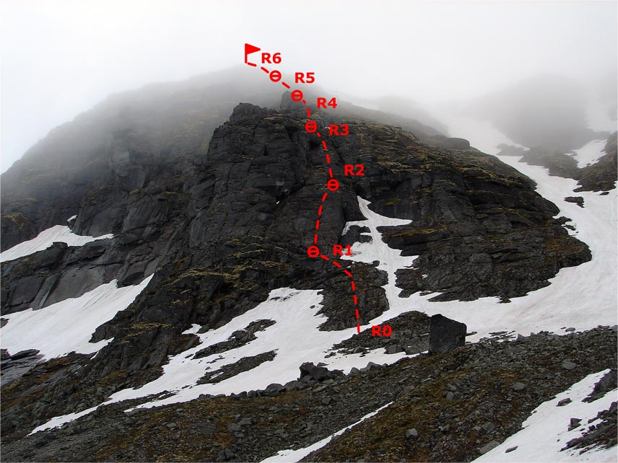

Рис. 6. Линия маршрута фронт
Схема маршрута в символах UIAA
№ участка | Крючья скальные | Закладные элементы | Крючья шлямбурные | Схема маршрута в символах UIAA | Длинна участка, м. | Крутизна участков, ° | Сложность участка | Сложность ИТО
 |  |  |  | 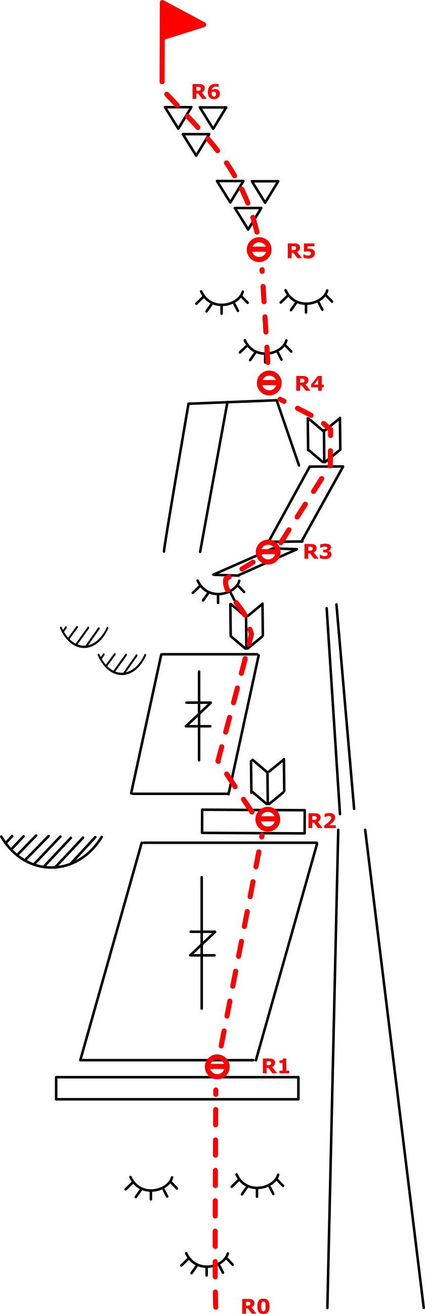
6 | - | - | - |  | 50 | 30 | II-
5 | - | - | - |  | 50 | 30 | II
4 | - | 2 | - |  | 25 | 30 | III
3 | - | 3 | - |  | 50 | 50 | III+
2 | - | 3 | - |  | 50 | 55 | III
1 | - | - | - |  | 50 | 30 | II

Описание маршрута
Подход: от переправы через р. Вудъяврйок по грунтовой дороге в цирк «Откола», далее по тропе в северную часть цирка (1,5 – 2 часа); хороший ориентир начала маршрута крупный одиноко стоящий камень; от камня по сыпухе вверх до начала бараньих лбов.
R0 – R1: по серии бараньих лбов выход на широкую горизонтальную полку, 50 м., 30°, II кат. сл. (контрольный тур № 1 - пирамида из камней).
R1 – R2: по широкой наклонной плите, оставляем большой карниз слева, придерживаясь правой стороны плиты выходим на горизонтальную полку c внутренним углом, 50 м., 55°, III кат. сл.
R2 – R3: с полки обходим внутренний угол слева и выходим на наклонную плиту, чуть более крутую, чем на предыдущем участке, 20 м., 60°, III кат. сл., оставляем два небольших карниза слева, через внутренний угол (контрольный тур № 2, банка на крюке), 5 м., 70°, III+ кат. сл. выход на «бараний лоб» и далее на косую полку ведущую к «жандарму», 25 м., 45°, II кат. сл.
R3 – R4: обход «жандарма» справа; через внутренний угол и узкую перемычку выходим к началу серии «бараньих лбов», 25 м., 30°, III кат. сл.
R4 – R5: прямо по «бараньим лбам», 50 м., 30°, II кат. сл.
R5 – R6: с «бараньих лбов» выход на сильно разрушенные скалы, 50 м., 30°, II– кат. сл.; выход на плато (вершинный тур, на плоском камне в 20 м. от края плато).
Спуск: по СВ отрогу Тахтарвумчорра Южного в ц. Ганешина; вариант спуска - по В отрогу Тахтарвумчорра Центрального в ц. «Откола».
Аварийный спуск: по пути подъема.

Рекомендации
На маршруте отсутствуют участки сложного лазания, но много замшелых и влажных участков, которые требуют повышенной аккуратности при движении. В целом линия маршрута безопасна и логична, сложность постепенно возрастает к центральной части.
Оборудование всех станций возможно на удобных безопасных полках на уступах и камнях. Маршрут полностью проходится на закладных элементах – крупные стоппера, средние и большие френды.
Рекомендуемое ходовое время – 4 часа.

Фотоиллюстрации маршрута
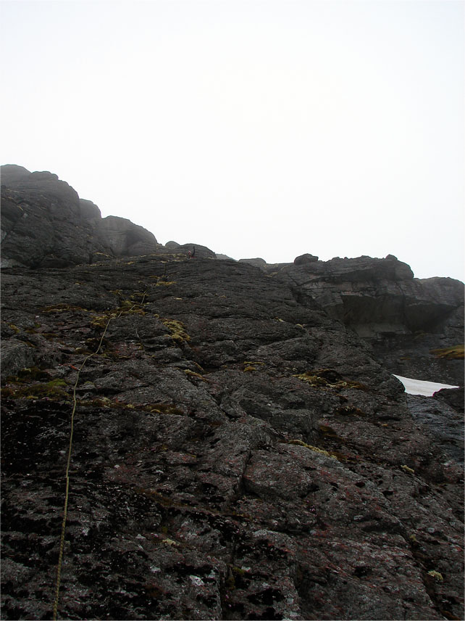
Фото 7. Участок R1 – R2 со станции

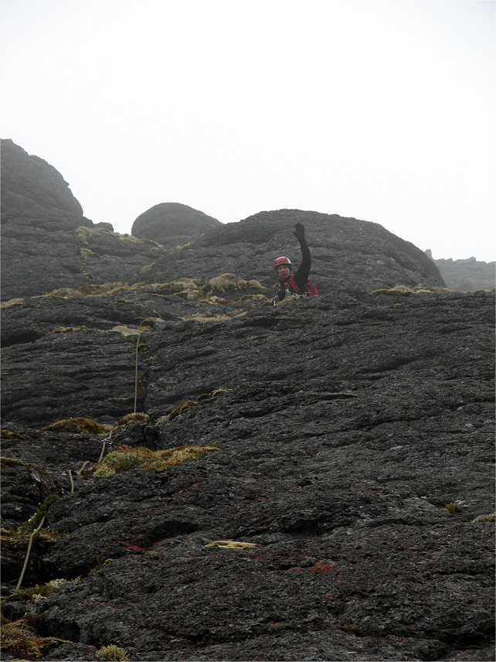
Фото 8. Верхняя часть участка R1 – R2 со станции

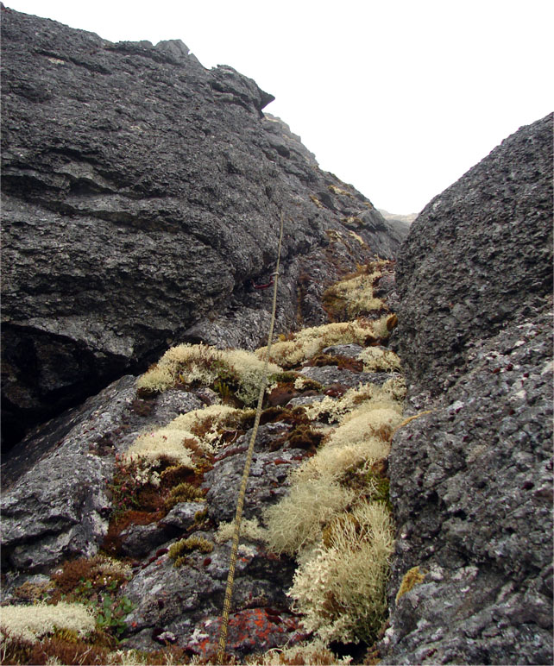
Фото 9. Участок R2 – R3 выход на бараний лоб
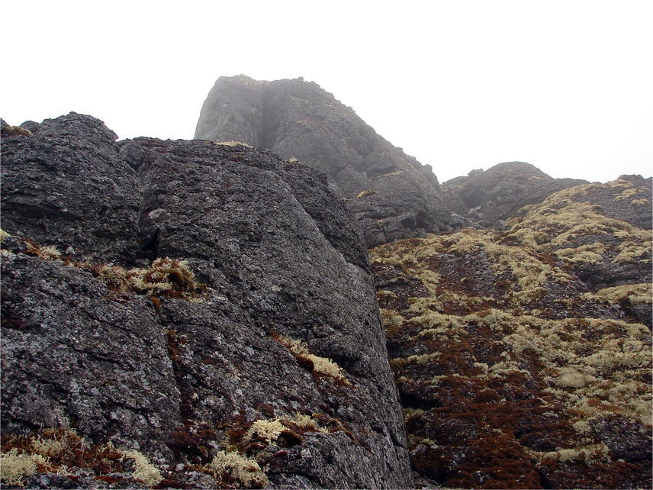
Фото 10. Вид на жандарм со станции R3
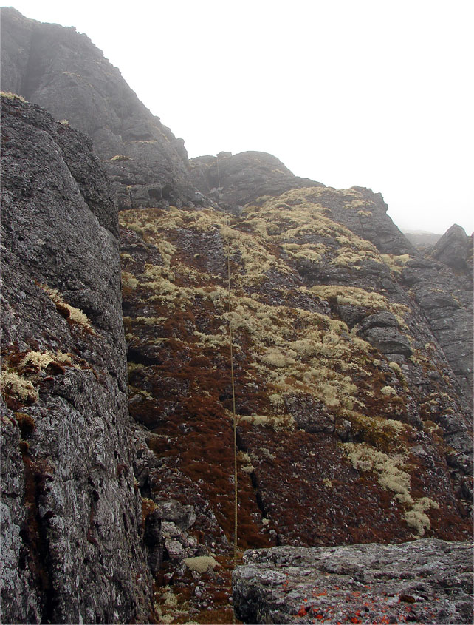
Фото 11. Участок R3 – R4, обход жандарма справа по наклонным полкам

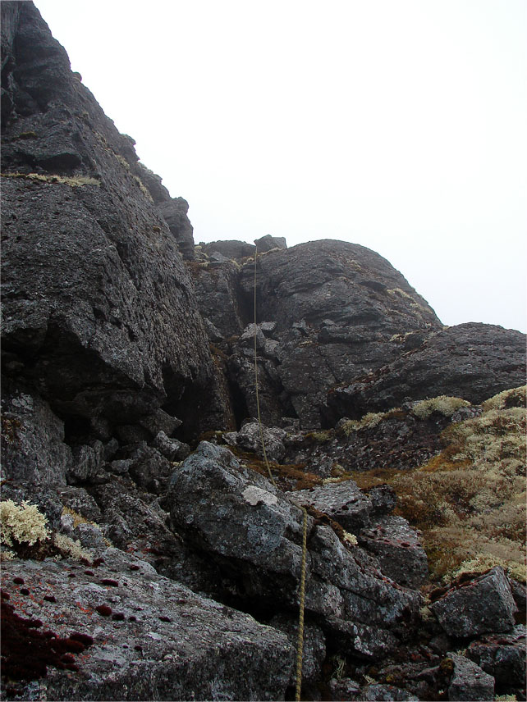
Фото 12. Участок R3 – R4, внутренний угол справа от жандарма

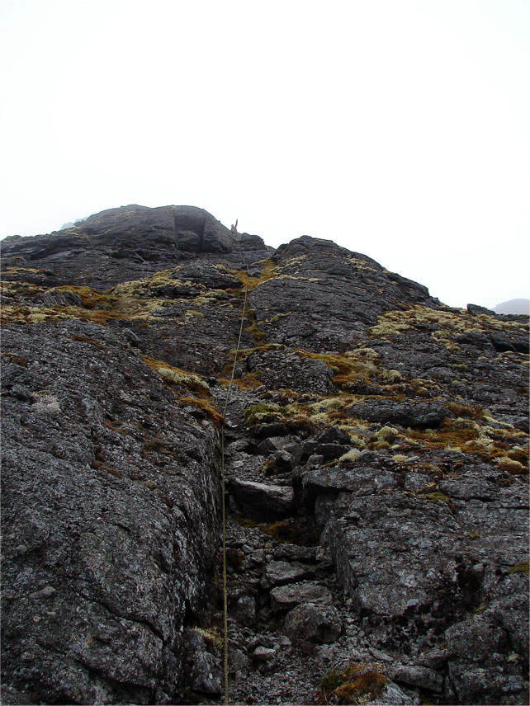
Фото 13. Участок R4 – R5

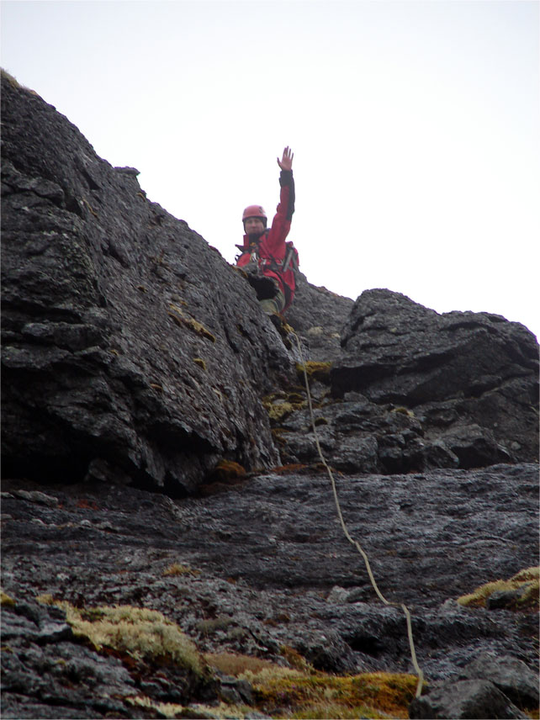
Фото 14. Верхняя часть участка R4 – R5

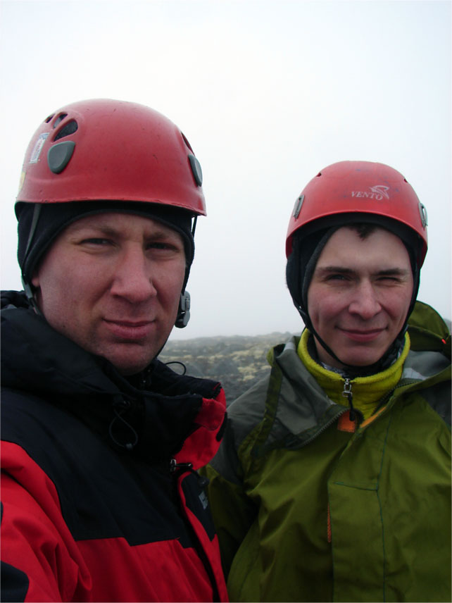
Фото 15. Команда на плато

